DERS: FEN BİLİMLERİ SINIF:8 ÜNİTE/KONU: KUVVET VE HAREKET / KALDIRMA KUVVETİ www.FenEhli.com
KALDIRMA KUVVETİ – Sıvıların Kaldırma Kuvveti
Sıvılar Cisimlere Kaldırma Kuvveti Uygular
Suya bırakılan bazı cisimler su yüzeyinde durabildiği hâlde bazı cisimler batar.
Bir cisme etki eden yer çekimi kuvvetine ağırlık denir. Ağırlık dinamometre ile ölçülür ve ölçme işlemi havada yapılır. Cisim havada iken dinamometre ile ölçülen ağırlık havadaki ağırlık veya sadece ağırlık olarak adlandırılır. Cismin sıvıya batmış durumda iken tartılması sonucunda bulunan ağırlığına ise sıvıdaki ağırlık adı verilir.
Bir cismin sıvı içerisindeki ağırlığı havadaki ağırlığından daha küçüktür. Cisme etki eden yer çekimi kuvvetinin büyüklüğü değişmez. Yani cismin havada veya sıvı içerinde olması yer çekimi kuvvetini etkilemez. Sıvı içerisinde ölçülen ağırlığın daha az olması, cismin yukarıya doğru bir kuvvetin etkisinde olduğunu gösterir. Sıvı içerisindeki cisme sıvı tarafından uygulanan yukarı yönlü kuvvete kaldırma kuvveti adı verilir.
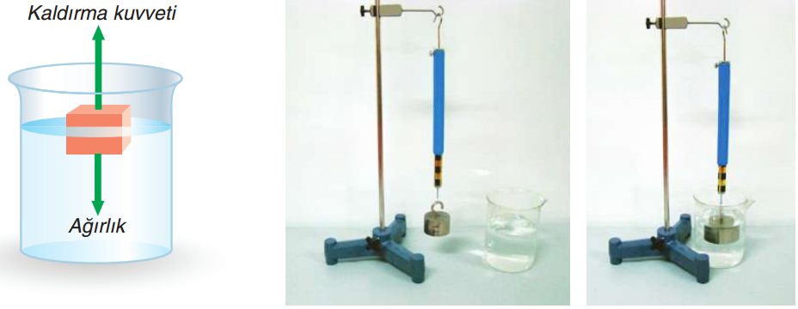
Yer çekimi kuvvetinin (ağırlığın) yönü aşağıya doğrudur. O hâlde zıt yönlü olan kaldırma kuvveti, yer çekimi kuvvetinin etkisini azaltır. Bu yüzden sıvı içindeki cismin ağırlığı, havadaki ağırlığından daha küçük ölçülür. Kaldırma kuvveti cismin gerçek ağırlığını değiştirmez. Kaldırma kuvveti cismin gerçek ağırlığının azalmış gibi görünmesine neden olur. Havadaki ağırlık ile sıvıdaki ağırlık arasındaki fark kaldırma kuvvetine eşittir.
Kaldırma kuvveti = Cismin havadaki ağırlığı — Cismin sıvıdaki ağırlığı
(havadaki ağırlık) (sıvıdaki ağırlık)
Sıvıya bırakılan bazı cisimler yüzeyde kaldığı hâlde, bazı cisimler sıvının bulunduğu kabın tabanına iner. Cismin sıvı yüzeyinde kalması yüzme, tabana inmesi ise batma olarak nitelendirilir. Sıvı içerisinde bulunan bütün cisimler, kaldırma kuvvetinin etkisindedir. Sıvıda batmış olan cisimler de kaldırma kuvvetinin etkisindedir. Ancak kaldırma kuvveti her zaman cismin sıvı yüzeyinde durması için yeterli olmayabilir. Bazı durumlarda ise cisim sıvı yüzeyinde duramadığı gibi bulunduğu kabın tabanına da değemez ve sıvı içerisinde bırakıldığı yerde dengede kalır. Bu duruma askıda kalma denir.
Sıvı İçindeki Hacim ve Kaldırma Kuvveti
Sıvı içerisindeki cisimlere uygulanan kaldırma kuvvetinin büyüklüğü cismin sıvı içerisindeki hacmi ile doğru orantılıdır. Cismin sıvı içerisindeki hacmine batan hacim denir ve genellikle V_{b} ile gösterilir. Kısaca batan hacim arttıkça kaldırma kuvveti de artar.
Sıvı içerisindeki cisme uygulanan kaldırma kuvvetini etkileyen bir diğer unsur ise yoğunluktur.
Yoğunluk Nedir? Nasıl Hesaplanır?
Bir maddenin birim hacminin kütlesine yoğunluk(özkütle) adı verilir. Her maddenin yoğunluğu farklı olup yoğunluk maddenin ayırt edici özelliklerinden biridir. Bir maddenin yoğunluğunu hesaplayabilmek için maddenin kütlesini ve hacmini bilmek gerekir. Kütlenin terazi ile ölçülür. Düzgün geometrik cisimlerin hacimleri, boyutlarından yararlanılarak hesaplanır ve aşağıdaki formül kullanılır.
Hacim = Uzunluk x Genişlik x Yükseklik
Taş vb. düzgün olmayan cisimlerin hacimleri, dereceli kaplar(dereceli silindir) kullanılarak ölçülür. Bunun için dereceli kaba belli miktarda su konulur ve kaptaki suyun hacmi tespit edilir. Hacmi ölçülecek taş, dereceli kapta bulunan suya bırakılır. Bu sırada kaptaki su seviyesi bir miktar yükselir. Su seviyesinden hacim tekrar tespit edilerek not edilir. Tespit edilen bu hacim, kaptaki suyun ve taşın toplam hacmidir. Toplam hacimden suyun hacmi çıkarılırsa geriye taşın hacmi kalır.
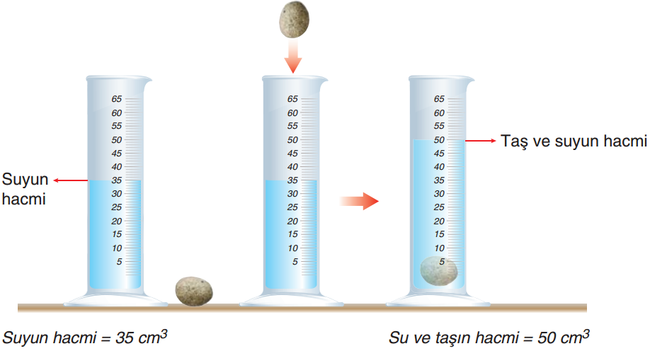
Taşın hacmi = Su ve taşın hacmi — Suyun hacmi
Yoğunluk birim hacmin kütlesi olduğuna göre;
Yoğunluk = $\frac{Kütle}{Hacim}$ olur.
Kütle birimi “g”, hacim birimi “mL” olarak alındığında yoğunluk birimi “g/mL” olur. Kütle birimi “g”, hacim birimi “cm3” ise yoğunluk birimi “g/cm3” olur. Kütle birimi “kg”, hacim birimi “m3” ise yoğunluk birimi “kg/m3” olur.
Bazı Cisimler Neden Yüzer ve Batar?
Suya bırakılan bir cismin yüzme ve batma durumu, su tarafından cisme uygulanan kaldırma kuvvetinin büyüklüğüne bağlıdır. Bazı cisimlere etki eden kaldırma kuvveti cismin su yüzeyinde kalmasını sağladığı hâlde bazı cisimlere etki eden kaldırma kuvveti cismi su yüzeyinde tutmaya yetmeyebilir.
Sıvıya bırakılan bir cismin bir bölümünün sıvı içerisinde ve bir bölümünün dışarıda olması durumu yüzme, cismin tamamının sıvı içerisinde olup tabana inmemiş olması durumu askıda olma, cismin kabın tabanına inmiş olması durumu ise batma olarak nitelendirilir.
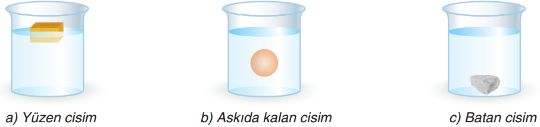
Suya daldırılan bir cismin batma ve yüzme durumu, su ve cismin yoğunlukları ile ilişkilidir. Bir cismin daldırıldığı sıvıda yüzme ve batma durumu cismin ve sıvının yoğunluklarına göre değişir. Yüzme ve batma olayları ile yoğunluk arasındaki ilişki şu şekilde ifade edilir:
- Cismin yoğunluğu daldırıldığı sıvının yoğunluğundan küçükse cisim yüzer.
- Cismin yoğunluğu daldırıldığı sıvının yoğunluğundan büyükse cisim batar.
- Cismin yoğunluğu daldırıldığı sıvının yoğunluğuna eşit ise cisim askıda kalır.
Sıvı içindeki bir cisim zıt yönlü iki kuvvetin etkisindedir. Bu kuvvetlerden biri aşağıya doğru olan yer çekimi kuvveti (ağırlık), diğeri ise yukarıya doğru olan kaldırma kuvvetidir. Ağırlık kısaca “G”, kaldırma kuvveti de “F” ile gösterilir.
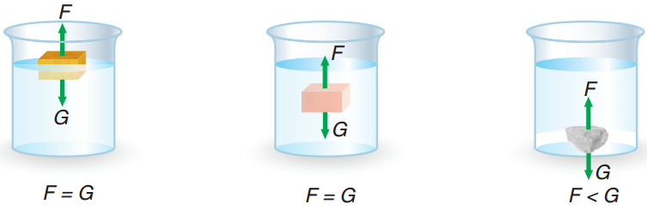
Sıvıya bırakılan bir cismin batma veya yüzme durumu, cisme etki eden yer çekimi ve kaldırma kuvvetlerinin büyüklüğü ile de ifade edilebilir. Buna göre kaldırma kuvvetinin, cismin ağırlığına eşit olması durumunda cisim yüzer ya da sıvı içinde askıda kalır. Kaldırma kuvvetinin, cismin ağırlığından küçük olması durumunda ise cisim batar. Kaldırma kuvvetinin, cismin ağırlığına eşit olması durumunda cisme etki eden net kuvvet sıfır olur. Bu durum, denge durumu(askıda kalma) olarak nitelendirilir.
Deniz Suyunda Yüzmek Daha Kolay
Her maddenin yoğunluğu farklıdır. Yoğunluğu farklı sıvıların cisimlere uyguladığı kaldırma kuvveti de farklıdır. Yoğunluğu fazla olan sıvının bir cisme uyguladığı kaldırma kuvveti, düşük yoğunluklu sıvının kaldırma kuvvetinden daha büyüktür. Deniz suyunun yoğunluğu yaklaşık 1,2 g/cm3, havuz suyunun yoğunluğu ise 1 g/cm3 tür. Buna göre aynı cisme deniz suyu tarafından uygulanan kaldırma kuvveti, havuz suyu tarafından uygulanan kaldırma kuvvetinden daha büyüktür. Bu yüzden deniz suyunda yüzmek daha kolaydır.
Kaldırma Kuvvetinin Büyüklüğü
Bir kapta bulunan sıvıya taş veya herhangi bir katı cisim bırakıldığında hacmin arttığı görülür. Cisim, sıvı içerisinde batarken sıvı ile yer değiştirir. Bu yer değiştirmeden dolayı kaptaki su seviyesi yükselir ya da kabın tamamı dolu ise bir miktar su taşar. Hacimdeki artma miktarı ya da taşan suyun hacmi cismin hacmine eşit olup sıvının cisme uyguladığı kaldırma kuvvetinin büyüklüğü bu sıvının ağırlığına eşittir. Bu ilkeye Arşimet ilkesi adı verilir.
Arşimet ilkesi: Kaldırma kuvvetinin büyüklüğü, cisimle yer değiştiren sıvının ağırlığına eşittir.
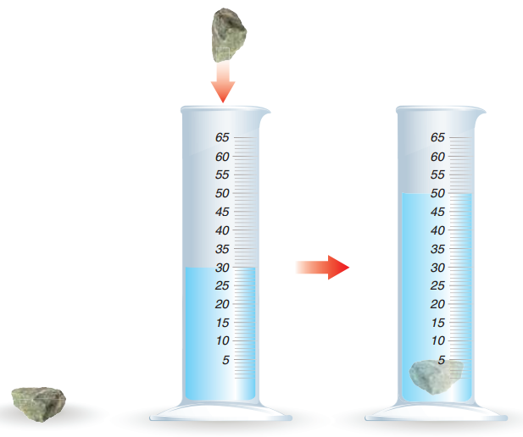
Şekildeki taşa uygulanan kaldırma kuvveti yerini değiştirdiği sıvının ağırlığına(50-30=20 cm³ sıvının ağırlığı) eşittir.

Daha Fazlası için
www.FenEhli.com
Sayfamıza bekleriz.

